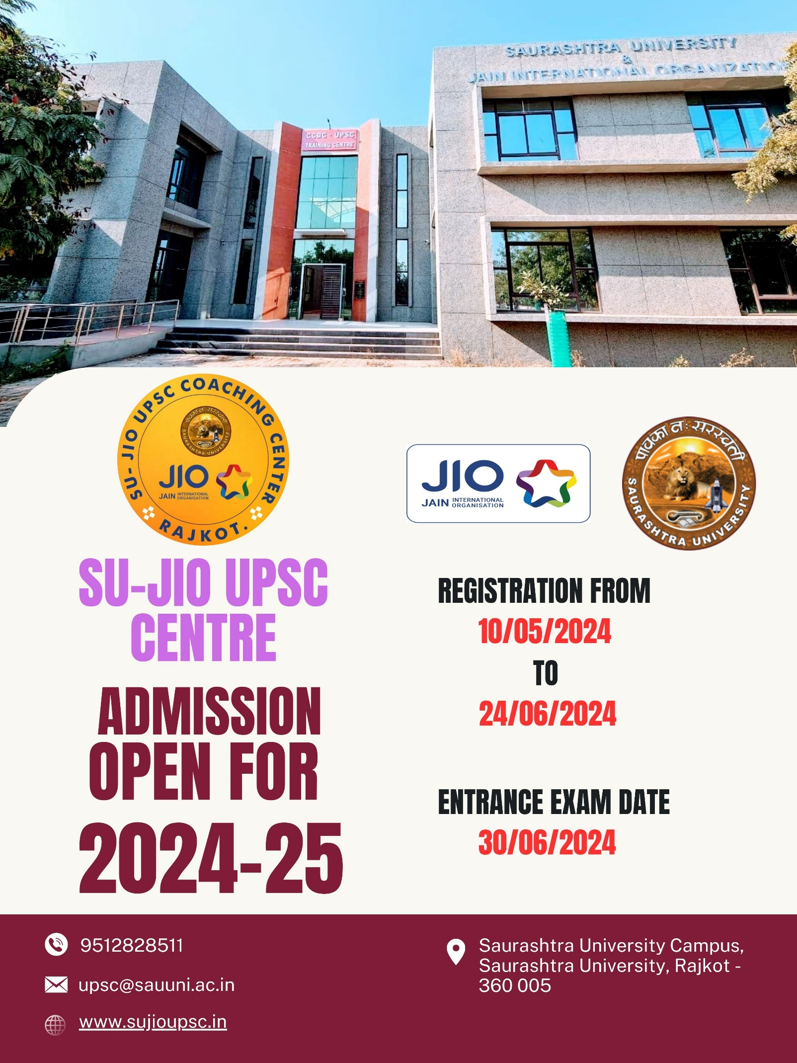

તા:૧૦/૦૫/૨૦૨૪

**SU -JIO UPSC ભવન પ્રવેશ પરીક્ષા – ૨૦૨૪**

સૌરાષ્ટ્ર યુંનિવર્સિટી અંતર્ગત સૌરાષ્ટ્ર અને ગુજરાતના વિદ્યાર્થીઓ **IAS/IPS** બની ઉચ્ચ પદવી હાસલ કરે તે હેતુ થી **વર્ષ ૨૦૧૯** થી **SU-JIO UPSC ભવન** શરૂ કરવામાં આવલ છે, આ **SU-JIO UPS BHAVAN, JIO (જૈન ઈન્ટરનેશનલ ઓર્ગેનાઈઝેશન) ના સંસ્થાપક જૈન મહારાજ સાહેબ પ. પુ. નયનપદ્મસાગર મહારાજ** **અને પ. પુ. મયણા મહાસતીજીની** પ્રેરણા અને આશીર્વાદ અને **સૌરાષ્ટ્ર યુંનિવર્સિટીના સંલગ્ન પ્રયત્નોથી વર્ષ-૨૦૧૯થી**  શરૂ કરવામાં આવેલ છે.

**SU-JIO UPSC ભવન** અંતર્ગત **ચાર વર્ષમાં કુલ ૧૭ વિદ્યાર્થીઓએ UPSC ની પ્રિલિમ્સ પરીક્ષા** અને **બે વિદ્યાર્થીઓ UPSC ઈન્ટરવ્યું સુધી પહોચી આગળ વધેલ છે.**અને હાલ **ભારત અને ગુજરાત સરકાર અંતર્ગત કુલ ૭૦ થી વધુ વિદ્યાર્થીઓ અધિકારી તરીકે સેવા આપી રહ્યા છે.**

સૌરાષ્ટ્ર યુંનિવર્સિટી અંતર્ગત સૌરાષ્ટ્ર અને ગુજરાતના વિદ્યાર્થીઓને **UPSC**નું શ્રેષ્ઠ કોચિંગ મળે તે માટે સૌરાષ્ટ્ર યુંનિવર્સિટી દ્વારા સંચાલિત આ ભવનમાં **જૈન ઈન્ટરનેશનલ ઓર્ગેનાઈઝેશન (JIO**) તરફથી **દિલ્હીથી UPSC ના શ્રેષ્ઠ તજજ્ઞો** દ્વારા વિદ્યાર્થીઓને માર્ગદર્શન આપવામાં આવે છે. આ **SU-JIO UPSC BHAVAN** નો **ઉદેશ્ય એજ છે કે, સૌરાષ્ટ્ર અને ગુજરાતના વિદ્યાર્થીઓ UPSC ની પરીક્ષા પાસ કરી IAS/IPS જેવા શ્રેષ્ઠ હોદ્દાઓ પર પોતાનું સ્થાન અંકિત કરે, બસ આ જ ઉદેશ્યથી દિલ્હીના શ્રેષ્ઠ તજજ્ઞો રાજકોટ આવી સૌરાષ્ટ્ર યુંનિવર્સિટીના આંગણે વિદ્યાર્થીઓને ભણાવે છે.**

**આ કોચિંગ સંપૂર્ણ નિ:શુલ્ક છે એક પણ રૂપિયાનો ચાર્જ વિદ્યાર્થીઓ પાસેથી લેવામાં આવતો નથી. કોઈ પણ જ્ઞાતિ, જાતિ, અથવા કોઈપણ પ્રકારના રિઝર્વેશન વગર ફક્ત પ્રવેશ પરિક્ષા અને ઈન્ટરવ્યુંનાં મેરીટનાં આધાર પર જ વિદ્યાર્થીઓને પ્રવેશ આપવામાં આવે છે, . સૌરાષ્ટ્ર યુંનિવર્સિટી અને જૈન ઈન્ટરનેશનલ ઓર્ગેનાઈઝેશન (JIO) દ્વારા સયુક્તપણે વિદ્યાર્થીઓને બેસ્ટ કોચિંગ અને બેસ્ટ ફેસેલીટી મળે તે હેતુથી આ ભવન શરૂ કરવામાં આવેલ છે.**

**SU-JIO UPSC** ભવન ખાતે વર્ષ ૨૦૨૪-૨૫ અંતર્ગત **UPSC** પરીક્ષાની પૂર્વ તાલીમ મેળવવા માટે નવી બેચ શરૂ થનાર છે. આ બેચ અંતર્ગત સૌરાષ્ટ્ર અને ગુજરાતના તમામ વિદ્યાર્થીઓ ગુજરાતમાં જ રહી **UPSC** નું સર્વશ્રેઠ અને ખુબ અનુભવી તજજ્ઞો દ્વારા અને ઉચ્ચકોટીની તાલીમ **નિ:શુલ્ક** લેવા માટે **SU-JIO UPSC ભવનની** પ્રવેશ પરીક્ષા માટે આપ સર્વે ને અમો આમંત્રણ આપીએ છીએ

* **પ્રવેશપરીક્ષા માટેની લાયકાત**:

આ પ્રવેશ પરીક્ષા સ્નાતકની છેલ્લા વર્ષની પરીક્ષા આપેલ હોય અથવા તો તેનાથી ઉપરના કોઈપણ અભ્યાસક્રમના વિદ્યાર્થીઓ આ પરીક્ષા આપી શકે છે.

(**UPSC** સિવિલ સર્વિસિસ નાં સમકક્ષ લાયકાતના ધોરણો લાગુ પડશે.)

* **પ્રવેશ પરીક્ષાનું માળખુ:**

**આ પરીક્ષા બે તબક્કામાં લેવામાં આવશે, જે હિન્દી / અંગ્રેજી ભાષામાં રહેશે.**

**૧. લેખિત – MCQ આધારિત પ્રશ્નો.**

**૨. ઈન્ટરવ્યું**

**૧.લેખિત પરીક્ષા:**

* **MCQ આધારિત- ઓફ્લાઈન માધ્યમથી**
* **કુલ પ્રશ્નો: ૧૦૦ (૬૦ – G.S. & ૪૦ – CSAT)**
* **કુલ ગુણ: ૨૦૦. ( દરેક પ્રશ્નના ૨ ગુણ, નેગેટીવ – ૨/૩=૦.૬૬)**
* **કુલ સમય: ૨ કલાક.**
* **સિલેબસ(અભ્યાસક્રમ):**

General Studies (60 Questions)

* History
* Geography
* India Polity
* Environment & Ecology
* Current Affairs
* Sciences and Technology
* Indian economy

CSAT Studies (40 Questions)

* Maths
* Reasoning
* Comprehension Reading

**૨. ઈન્ટરવ્યું:**

**વિદ્યાર્થીઓનુ વિવિધલક્ષી મુલ્યાંકન. – ૧૦૦ ગુણ.**

* **ઉપરોક્ત બન્ને તબક્કાના ગુણ (૩૦૦ ગુણ)ને ધ્યાને લઇ ફક્ત મેરીટનાં આધારે પ્રવેશ આપવામાં આવશે.**

* + **સૂચનાઓ:**
  + **પ્રવેશપાત્ર વિદ્યાર્થીને ભવન માં ૨ વર્ષ માટે પ્રવેશ મળશે.**
  + **પ્રથમ વર્ષ માટે ભવનમાં ચાલતા લેક્ચર્સ ભરવા ફરજીયાત છે.**
  + **બીજા વર્ષ માટે લેક્ચર્સ કે લાયબ્રેરી માં બેસી સ્વ અધ્યયન કરી શકશે .**
  + **આ બે વર્ષ માં ઓછા માં ઓછી એક વખત UPSC – CSE પરિક્ષા આપવી ફરજીયાત છે.**
  + **પ્રવેશ મળ્યે વિદ્યાર્થીએ રૂ.૮૧૦૦/- ડિપોઝીટ પેટે જમા કરવાના રેહશે. જે કોઈ પણ સંજોગોમાં બીજા કોઈ ના નામે કે તાલીમ ના બે વર્ષ પૂર્ણ કર્યા સિવાય મળવાપાત્ર નથી . બે વર્ષ પૂર્ણ થતા યુનીવર્સીટી અને કોચિંગ સેન્ટર ના નિયમ મુજબ ૮૦% હાજરી હોય તેવા વિદ્યાર્થીઓને જ રીફંડ મળવાપાત્ર છે.**

**જે વિદ્યાથીઓ પ્રવેશ પરીક્ષા આપવા ઈચ્છતા હોય તેઓએ SU-JIO UPSC BHAVAN ની વેબસાઈટ** [**WWW.SUJIOUPSC.IN**](https://www.sujioupsc.in/) **પર તા:૧૦/૦૫/૨૦૨૪ થી તા: ૨૪/૦૬/૨૦૨૪, સાંજ ના ૦૫:૦૦ કલાક સુધીમાં પ્રવેશ ફોર્મ તથા પરિક્ષા ફી ઓનલાઈ માધ્યમથી ભરવાની રહેશે.**

* **ઓનલાઈન ફોર્મ ભરતી વખતે ધ્યાનમાં લેવાની ખાસ સૂચનાઓ :-**
* **પ્રવેશ પરિક્ષા નું ફોર્મ ભરવા માટે ભવનની વેબસાઈટ** [**WWW.SUJIOUPSC.IN**](https://www.sujioupsc.in/) **ઉપર જવાનું રહેશે.**
* **ત્યારબાદ તેમાં એડમીશન ઓપન ઉપર કિલક કરવાનું રહેશે.**
* **ત્યારબાદ જેઓ પ્રથમ વખત આ ફોર્મ ભરી રહ્યા છે તેઓએ ન્યુ રજીસ્ટ્રેશન ઉપર ક્લિક કરવું. જેઓએ એક વાર ફોર્મ ભરી દીધું છે અને ફી ભરવાની બાકી છે તેઓએ ઓલરેડી રજીસ્ટ્રેશન ઉપર કિલક કરવું, જેમાં આપના રજીસ્ટર્ડ મોબાઈલ નંબર અને આધાર કાર્ડ નંબર નાખી આપે ભરેલા ફોર્મની ફી ભરી શકાશે.**
* **ન્યુ રજીસ્ટ્રેશન ઉપર કિલક કર્યા બાદ વિધાર્થીઓની પોતાની સાચી પ્રાથમિક વિગતો ભરવાની રહેશે.**
* **જેઓએ સ્નાતકનાં છેલ્લા વર્ષની પરિક્ષા આપી હોઈ અને અંતિમ પરિણામ તથા ડીગ્રી સર્ટીફીકેટ આવવાનું બાકી હોઈ તેવા વિદ્યાર્થીઓએ છેલ્લે આવેલું પરિણામ એટલે કે સેમેસ્ટર ૫ અથવા સેમેસ્ટર ૭ ની માર્કશીટ અપલોડ કરવાની રહેશે. અને સબમિટ બટન ઉપર કિલક કરવાનું રેહેશે.**
* **ઉમેદવારો એ ભરેલી પોતાની વિગતો ખાસ ચેક કરી અને ફોર્મ સબમિટ કરવું. આપે દાખલ કરેલ મોબાઈલ નંબર, વોટ્સઅપ નંબર, ઈ-મેઈલ આઈ-ડી ખાસ ચેક કરી લેવું.**
* **સબમિટ બટન પર કિલક કર્યા બાદ આપને ફી ભરવાના પેજ ઉપર લઇ જવામાં આવશે, જેમાં આપની બેંક ડીટેઇલ નાખી રૂ. ૩૦૦/- પરિક્ષા ફી ભરવાની રહેશે. ફી ભરવાની પ્રક્રિયા ચાલુ થાય અને જ્યાં સુધી આપને કનફોર્મેશનનો મેસેજ સ્ક્રીન ઉપર નાં આવે ત્યાં સુધી એ પેજને રીફ્રેશ કે બેક બટન દબાવવું નહિ. જો આપના બેંક ખાતામાંથી પૈસા કપાઈ જાઈ અને કોઈપણ કારણોસર આપને કાન્ફોર્મેશન ફાઈલ અને સ્ક્રીન ઉપર કાન્ફોર્મેશન મેસેજ મળતો નથી તો તેવાં સંજોગોમાં વિદ્યાર્થીઓએ ભવનની વેબસાઈટમાં આપેલા સરનામાં પર તાત્કાલીક સંપર્ક કરવો.**
* **જેઓ ફોર્મ ભરતા સમયે ફી ભરી શકતા નથી તેઓને ફરીથી ફોર્મ ભરવાની જરૂર નથી, તેવા વિદ્યાર્થીઓએ ઓલરેડી રજીસ્ટર્ડ ઉપર કિલક કરી વિગત ભરી ફી ભરી શકશે.**
* **પ્રવેશ પરિક્ષાની નું ફોર્મ તથા તેની ફી રૂ. ૩૦૦/- ઓનલાઈન માધ્યમથી જ ભરવાની રહેશે. ફી ભર્યા બાદ આપને એક કાન્ફોર્મેશન ફાઈલ મળશે જેને ડાઉનલોડ કરીને સાચવીને રાખવી જરૂરી છે, ત્યારબાદ જ આપનું રજીસ્ટ્રેશન કન્ફોર્મ થયેલું ગણાશે.**

**આ પ્રવેશ પરીક્ષા વિશેની આગળની માહિતી અથવા ભવન વિશેની વધુ માહિતી ભવનની વેબસાઈટ** [**WWW.SUJIOUPSC.IN**](http://WWW.sujioupsc.in) **ઉપરથી મેળવી શકાશે. તથા આગળની દરેક સૂચનાઓ ભવનની વેબસાઈટ ઉપર મુકવામાં આવશે જેથી વખતોવખત વિદ્યાર્થીઓએ ભવનની વેબસાઈટની મુલાકાત લેવા માટે અનુરોધ કરવામાં આવે છે .**

**



ડૉ. મેહુલ રૂપાણી

માનદ્ કો ઓર્ડીનેટર

(જીઓ)